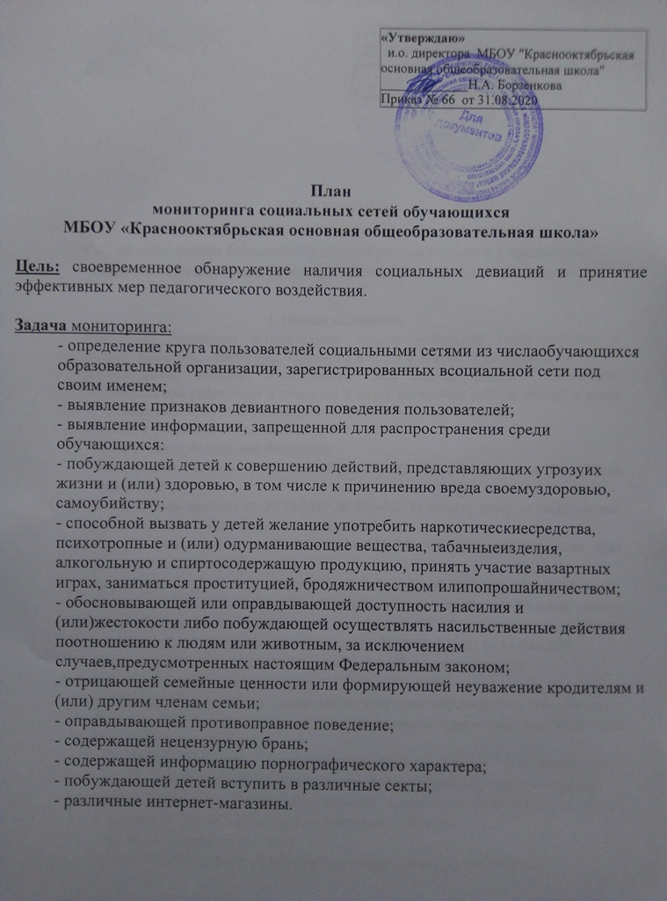

Дата | Содержание мониторинга | Обучающиеся
06.09.21 | Определение изучаемых лиц на страницах в социальных  сетях | 1-9 класс
13.09.21 | Изучение окружения и друзей обучающихся | 5-9 класс
18.10.21 | Выявление наличия терминологии, используемой в среде  потребителей наркотических средств и психотропных веществ. | 5-9 класс
22.11.21 | Выявление информации, выражающей гнев, ненависть, безразличие,  жестокость, наличие групп с агрессивными концепциями, склоняющих к  противоправным действиям и т.п. | Обучающиеся «Группы риска»
В течение учебного года | Изучение социальных сетей вновь принятых обучающихся | 5-9 класс
07.02.22 | Группы и сообщества, побуждающие обучающихся к совершению действий, представляющих угрозу  их жизни и (или) здоровью, в том числе к причинению вреда своему  здоровью, самоубийству | Обучающиеся «Группы риска»
11.04.22 | Наличие нецензурной брани | Обучающиеся «Группы риска»
25.04.22 | Группы, содержащие информацию порнографического характера | 8-9 класс
1 раз в месяц | Просмотр обновлений в социальных сетях обучающихся | 5-9 класс
06.05.22 | Наличие информации, побуждающей обучающихся вступить в различные секты | 1-9 класс
13.05.22 | Наличие различных интернет-магазинов. | 7-9класс
Постоянно | Изучение социальных сетей по запросу педагогов | 1-9 класс

